Tên: Lê Thị Anh Thư - 1150070042

Lớp: 11_TMĐT

BÀI TẬP LÝ THUYẾT 1

Bước 1: Mở Android Studio 🡪 Project 🡪New Project 🡪 Phone and Tablet 🡪 Empty Views Activity 🡪 Next.

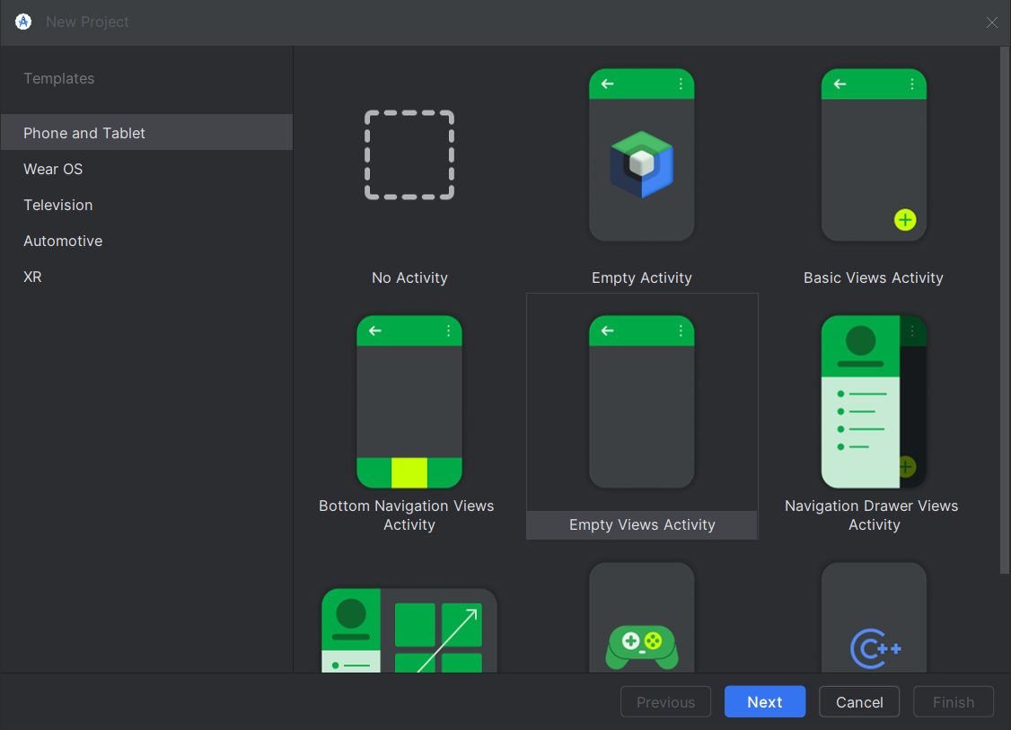

Điền các thông tin sau:

* Name: tên dự án
* Save loacation: nơi lưu dự án trên đĩa cứng
* Language: ngôn ngữ lập trình (VD như Java)

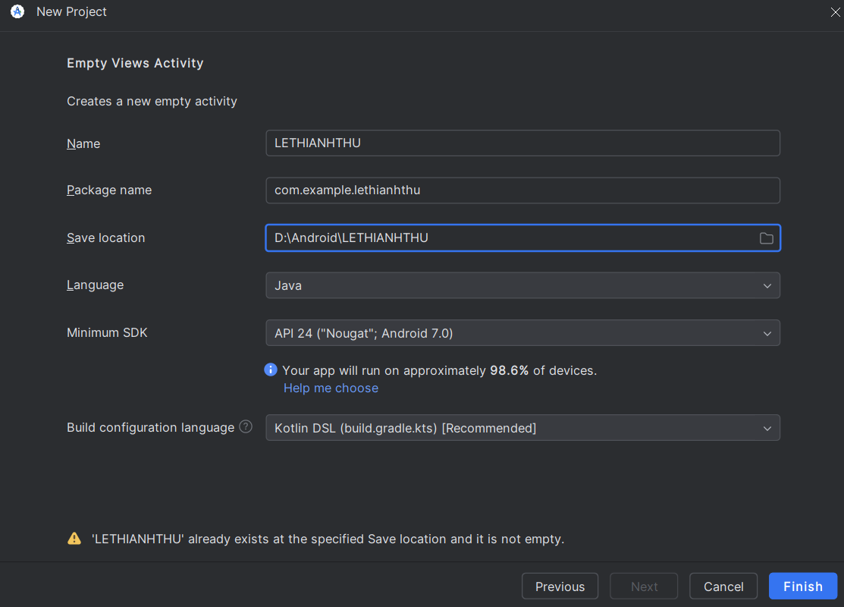

* Nhấn Finish để hoàn thành

Giao diện của Android Studio sau khi tạo dự án:

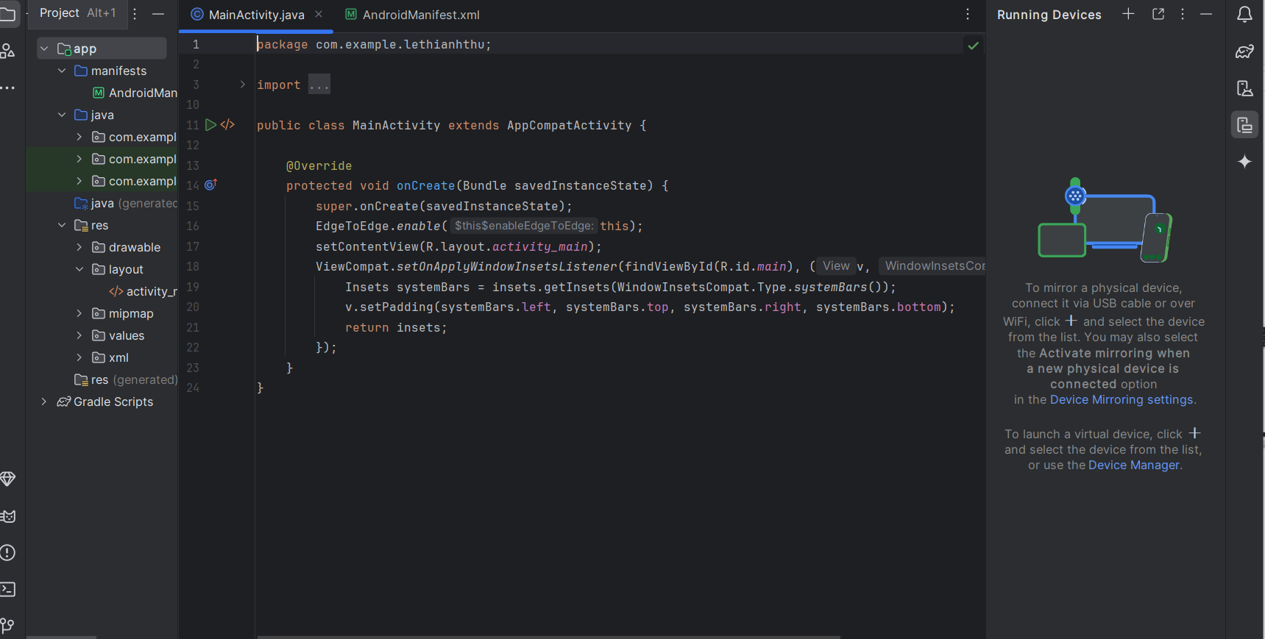

Bấm nút RUN để chạy dự án



Nếu thành công màn hình điện thoại sẽ hiện thị dòng chữ “Hello World”.

Để đổi dòng chữ “Hello World” thành “chao bac Teo!” ta mở tập tin activity_main.xml nằm trong thư mục res\layout. Ở Common Attributes nhập nội dung ô Text bằng “chao bac Teo!”.

Chạy lại dự án để xem kết quả sua khi đã thay đổi.

